IMI HEIMEIER Verschlußkappen aus Messing Ausführung DN 10 (3/8")

IMI Hydronic Engineering Deutschland

Eigenschaften

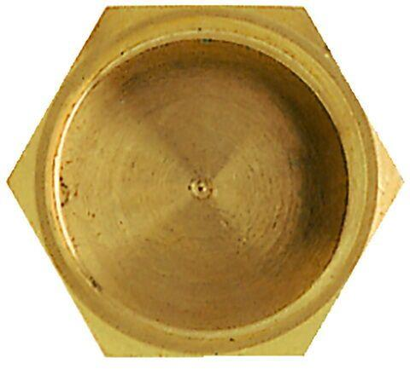

GTIN:

4024052157310

HAN:

2001-01.314

Nenndurchmesser DN

DN 10